2008年4月高等教育自学考试全国统一命题考试
基础会计学试卷
课程代码0041
一、单项选择题（本大题共20小题，每小题1分，共20分）
1．明确会计工作空间范围的基本前提是()
A.会计主体
B.持续经营
C.会计分期
D.货币计量
2．复式记账法是对每项经济业务都以相等的金额两个或两个以上账户中进行登记，其登记的账户一定是()
A.资产类账户
B.权益类账户
C.相互关联的账户
D.总分类账户和明细分类账户
3．某企业10月末负债总额1500万元。11月份收回应收账款150万元存入银行，用银行存款偿还应付账款200万元，预付购货款100万元。该企业11月末负债总额为()
A.1300万元
B.1350万元
C.1600万元
D.1850万元
4．通过试算平衡能够发现的错误是()
A.重记经济业务[本科目答案页面导航：http://zk.ikaoti.cn/zikao.htm]
B.漏记经济业务
C.借贷方向相反
D.借贷金额不等
5．下列项目中，不属于期间费用的是()[本科目答案页面导航：http://zk.ikaoti.cn/zikao.htm]
A.制造费用
B.管理费用
C.财务费用
D.营业费用
6．实地盘存制下，甲材料期初结存成本为2000元，本期购进材料成本为5000元，期末盘存材料成本为4000元，本期发出材料成本为()
A.2000元
B.3000元
C.4000元[最新年份咨询qq593777558]
D.6000元
7．“本年利润”账户的期末贷方余额表示()
A.本期实现的净利润[本科目答案页面导航：http://zk.ikaoti.cn/zikao.htm]
B.本年累计实现的净利润
C.本期实现的利润总额
D.本年累计实现的利润总额
8．按照账户的用途和结构分类，“累计折旧”账户属于()
A.调整账户
B.盘存账户
C.集合分配账户
D.计价对比账户
9．下列会计凭证中，属于原始凭证的是()
A.收款凭证
B.科目汇总表
C.收料单
D.银行存款余额调节表
10．下列经济业务中，应编制转账凭证的是()
A.预付保险费
B.收回应收账款[[微信公众号：ikaoti]
C.支付借款利息
D.应付投资者利润
11．损益类账户期末结转后应()
A.无余额
B.有贷方余额
C.有借方余额
D.借方、贷方均有余额
12．现金日记账借方的登记依据可能是()
A.转账凭证
B.现金付款凭证
C.银行存款收款凭证
D.银行存款付款凭证
13．“主营业务收入”明细分类账账页格式适于采用()
A.三栏式
B.贷方多栏式
C.借方多栏式
D.数量金额式
14．下列各项中，属于账实核对的是()
A.银行存款日记账与银行对账单核对
B.银行存款日记账与银行存款总账核对
C.银行存款日记账与银行存款付款凭证核对
D.银行存款日记账与银行存款余额调节表核对
15．下列报表中，属于静态报表的是()
A.利润表
B.资产负债表
C.现金流量表
D.利润分配表
16．最基本的会计核算形式是()
A.日记总账核算形式
B.科目汇总表核算形式
C.记账凭证核算形式
D.多栏式日记账核算形式
17．反映会计基本要素之间数量关系的会计等式是()
A.利润=收入-费用
B.资产=负债+所有者权益
C.资产=负债+所有者权益+利润（收入-费用）
D.利润=收入-成本
18．下列资产负债表项目中，应根据总账科目期末余额直接填列的是()
A.存货
B.货币资金
C.应收账款
D.固定资产原价
19．下列各项中，体现谨慎原则要求的是()
A.对应收账款计提坏账准备
B.严格划分收益性支出与资本性支出
C.发出存货成本的计算采用先进先出法
D.当期销售收入与其相关成本费用配比
20．某企业购入材料一批，买价为40000元，增值税进项税额为6800元，运杂费为1200元，款项以银行存款付讫，材料尚未运达。其正确的会计分录是()
A.借：材料采购41200
应交税金——应交增值税（进项税额）6800
贷：银行存款48000
B.借：原材料41200
应交税金——应交增值税（进项税额）6800
贷：银行存款48000
C.借：材料采购40000
应交税金——应交增值税（进项税额）6800[最新年份咨询qq593777558]
管理费用1200
贷：银行存款48000[最新年份咨询qq593777558]
D.借：原材料48000
贷：银行存款48000
二、多项选择题（本大题共10小题，每小题2分，共20分）
每小题列出的五个备选项中至少有两个是符合题目要求的，请将其代码填写题后的
21．关于会计要素的表述，下列正确的有（ ）
A.资产、负债、利润是反映财务状况的要素
B.收入、费用、利润是反映财务状况的要素
C.资产、负债、所有者权益是反映财务状况的要素
D.收入、费用、所有者权益是反映经营成果的要素
E．收入、费用、利润是反映经营成果的要素
22．下列经济业务中，引起资产项目此增彼减的有（ ）
A.从银行提取现金
B.以银行存款购买材料
C.收回应收账款存入银行
D.以银行存款购买设备
E．以银行存款偿还前欠货款
23．下列项目中，属于会计核算专门方法的有（ ）
A.财产清查
B.成本计算
C.填制和审核凭证
D.登记账簿
E．设置会计科目和账户
24．原始凭证必须具备的基本内容有（ ）
A.凭证的名称
B.填制凭证的日期
C.接受凭证的单位名称
D.单位会计主管人员的签字盖章
E．经济业务的内容（含数量、单价和金额）
25．下列账户的明细分类账应采用三栏式格式的有（ ）
A.“材料采购”
B.“应收账款”
C.“应付账款”
D.“预收账款”
E．“营业外支出”
26．下列项目中，属于财产物资盘点方法的有（ ）
A.实地盘点法
B.永续盘存制
C.核对账目[最新年份咨询qq593777558]
D.技术推算盘点法
E．实地盘存制
27．下列账户按经济内容分类，属于负债类账户的有（ ）
A.“应付账款”
B.“预付账款”
C.“预收账款”
D.“短期借款”
E．“长期应付款”
28．下列属于与会计信息质量要求有关的原则有（ ）
A.谨慎原则
B.相关性原则
C.配比原则
D.历史成本原则
E．清晰性原则
29．下列账户中，与“主营业务收入”账户存对应关系的有（ ）
A.“现金”
B.“应收账款”
C.“预收账款”
D.“本年利润”
E．“预付账款”
30．下列各项中，应直接计入当期损益的有（ ）
A.制造费用
B.管理费用
C.营业外收入
D.财务费用
E．主营业务收入
三、名词解释题（本大题共5小题，每小题2分，共10分）
31.会计反映职能
32.复式记账凭证
33.未达账项
34.会计科目
35.会计机构
四、简答题（本大题共2小题，每小题5分，共10分）
36.什么是借贷记账法？借贷记账法的优点主要表现哪些方面？
37.什么是会计报表？会计报表按所反映的经济内容分为哪几类？
五、业务计算题（本大题共2小题，38小题30分，39小题10分，共40分）
38.资料：M公司为生产加工企业，从2007年初开始生产加工甲产品和乙产品。2007年发生部分经济业务如下：
（1）从仓库领用材料35000元，其中：生产甲产品领用材料18000元，生产乙产品领用材料17000元。
（2）结算本月应付生产工人工资15000元，按生产工时比例甲、乙产品之间进行分配。甲、乙产品共耗用生产工时500小时，其中：甲产品生产工时300小时，乙产品生产工时200小时。
（3）按应付工资的14%提取职工福利费。
（4）本期发生制造费用8000元，按甲、乙产品耗用生产工时比例分配。
（5）甲产品200台全部完工，其生产成本总额为33060元。结转已完工入库产品的实际生产成本。
（6）本期销售甲产品180台，开出增值税专用发票上注明的不含税单价为210元，该公司适用的增值税税率为17%，价税款尚未收到。
（7）结转本期已销售甲产品180台的生产成本。
（8）经批准，将现金溢余5000元转作营业外收入。
（9）用银行存款支付对外捐赠款3000元。[本科目答案页面导航：http://zk.ikaoti.cn/zikao.htm]
（10）按照规定计算出本期应负担的产品销售税金为1200元。
（11）经批准，将盘亏原材料1000元的60%转作管理费用，其余部分计入营业外支出。
（12）计算本期应交所得税（所得税税率25%）。
（13）期末，将本期发生的主营业务收入、营业外收入结转至本年利润账户。
（14）期末，将本期发生的主营业务成本、管理费用、营业外支出、主营业务税金及附加、所得税费用结转至本年利润账户。
（15）期末，结转本期实现的净利润。
要求：根据M公司上述经济业务编制会计分录。
39.资料：2007年12月，W公司发生的错账及登账情况如下：[[微信公众号：ikaoti]
（1）按照购货合同规定，以银行存款78000元向光华工厂预付材料款。[本科目答案页面导航：http://zk.ikaoti.cn/zikao.htm]
过账时，“预付账款”账户记录为87000元。
（2）用现金支付车间管理人员工资600元。
（3）计提行政管理用固定资产折旧7000元。
（4）结转已验收入库材料的实际采购成本48000元。
其中：（2）、（3）、（4）笔业务编制的会计分录错误。
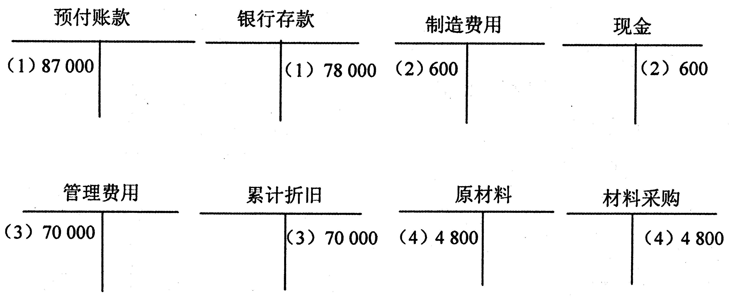
要求：指出上述错账应采用的更正方法，并编制错账更正的会计分录（不登账）。

